计算机学院前期文档检查标准
一、文档是否齐全
包括: 任务书、英文翻译、文献综述、开题报告。
二、各种文档规范
1. 任务书
①完成日期填写“2018年6月 日”；（填写6月10日之后,最晚6月20日）。
②指导教师签名日期“2018年3月6日”之前。
③指导教师签名勿打印，手工填写。
④进度安排在“3～18周”之间（不同专业也可不一致，但要保证有16周）。
⑤注意编辑期间不要出现表格错位、错页等情况，保证表格整齐美观，最后一行（学院意见）间距不要过小，应留出填写位置。
2. 开题报告
①模板采用学校新下发的模板（群共享中有，学院网站也已经更新），内容格式要求参看开题报告内附的要求
封面采用统一的格式,下面填写部分居中对齐，日期填写“2018年3月”。不要写具体日期，不要写其他各种形式（汉字、小数点之类）
②指导教师签名勿打印，手工填写
③“教师意见”应针对题目和学生完成情况有具体内容，不能千篇一律，不能仅有“同意开题”或“同意”，手工填写。
④封面日期及最后一页各个签名日期应相对一致，可在同一天，也可相继推后。
⑤ 题目比较长，在一行可以写下的，可以适当延长下划线；题目特别长的，可以分两行写。
⑥注意开题报告填写编辑期间不要出现表格错位、错页等情况，保证每一页（特别注意最后一页）表格整齐美观。
最后一页：共3行
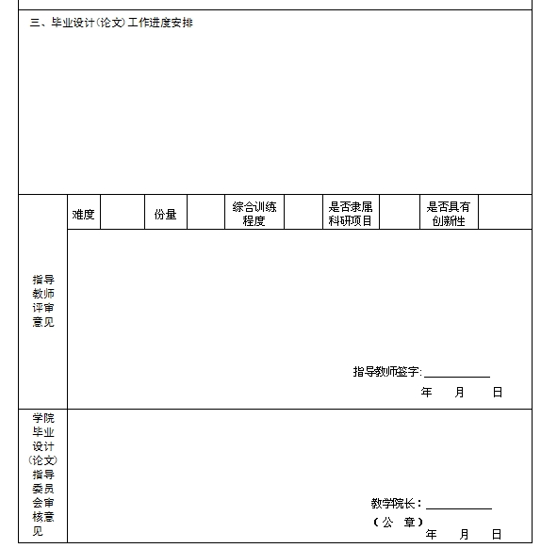

3. 文献翻译
①封面采用统一的格式，见模板；
②题目应为翻译的英文文章的题目，不是毕业设计所作的题目；
③装订的时候中文译文在前，英文原文在后。
4. 文献综述
封面采用统一的格式，见模板；
5.文献综述和文献翻译要求各个指导老师需有批改痕迹，封皮上给出五级制成绩。
三、一致性问题
1.任务书、开题报告、毕业论文、指导、评阅教师意见中出现的论文题目是否一致。
2.论文题目是否与选题表一致。
3.开题报告中选题类型、难度评价、份量评价、综合训练程度评价、是否隶属科研项目等项是否与选题表中一致。
4.各项文档的日期填写是否合适。（参见“二、各种文档规范”）。
5.任务书和开题报告中的“进度安排”中的时间、内容应一致。
（参见“二各种文档规范中1.任务书”）
四、纸张尺寸与排版
1.全部采用A4纸打印。
2.文献综述和文献翻译排版要求同毕业论文格式要求。

